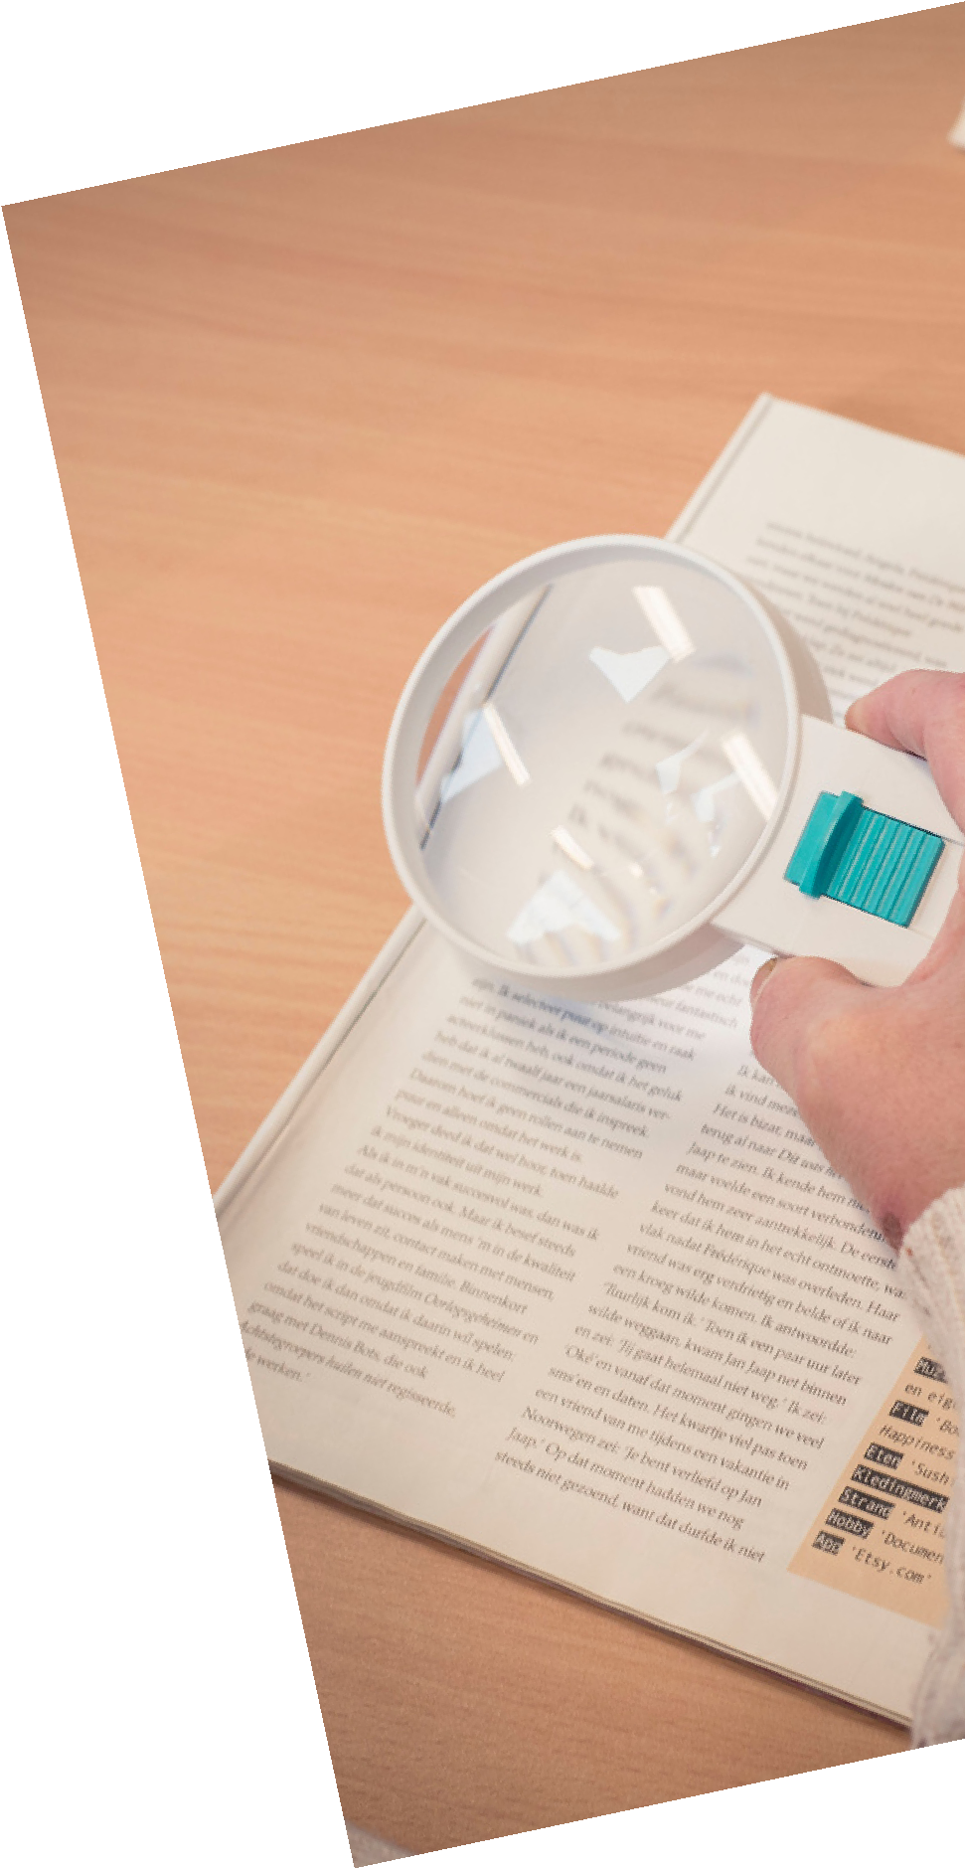
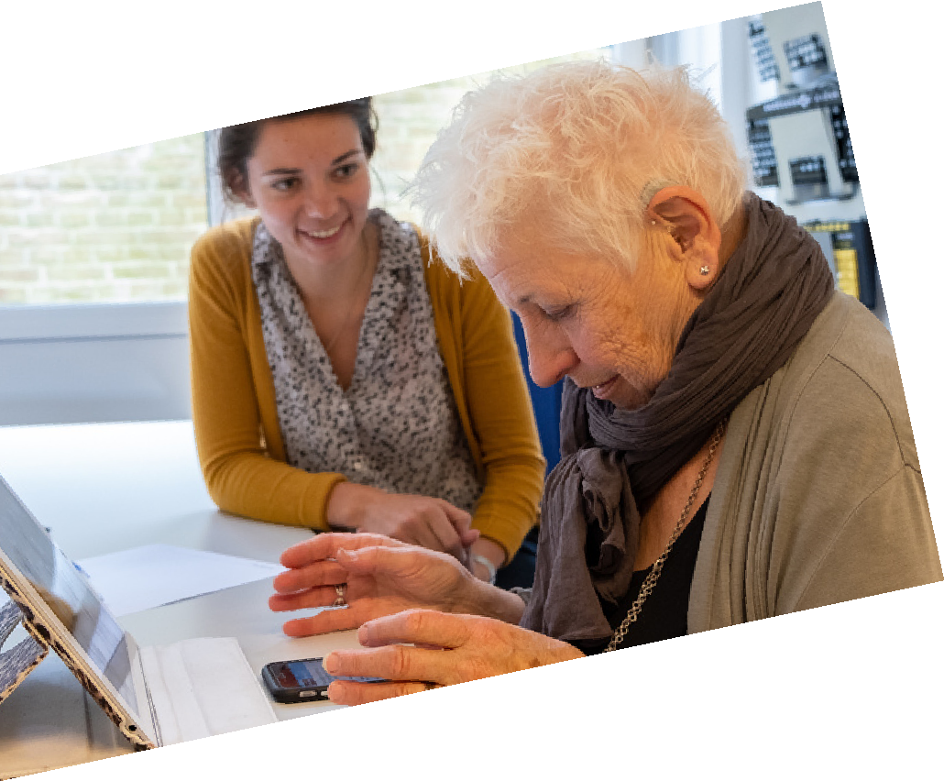
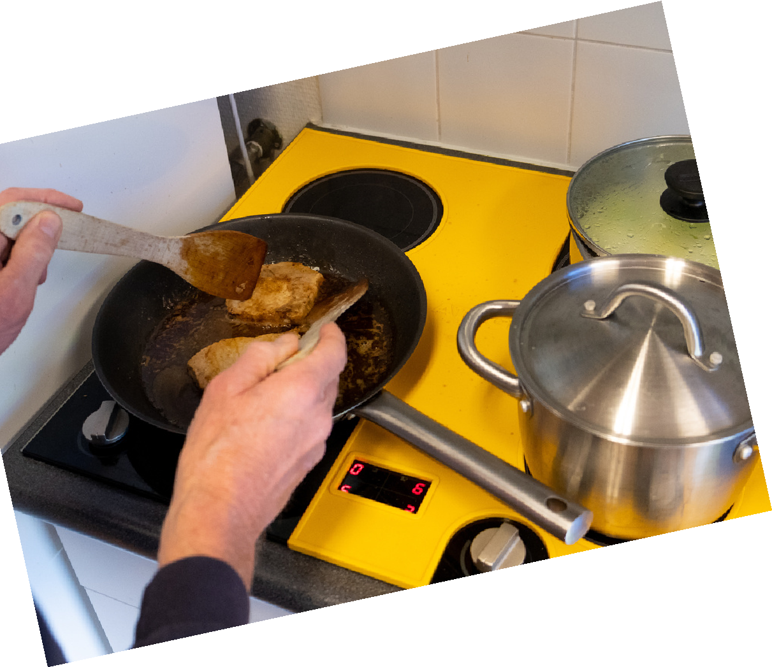
Advies slechtziend- en blindheid

De Verbinding - Julianadorp
Inloopspreekuur
Visio is een expertisecentrum en biedt informatie, advies en revalidatie voor blinde en slechtziende mensen.
Tijdens het inloopspreekuur kunt u vrijblijvend terecht voor tips, het oplossen van kleine ICT vragen en voor informatie en advies over de diensten van Visio. Denk aan:
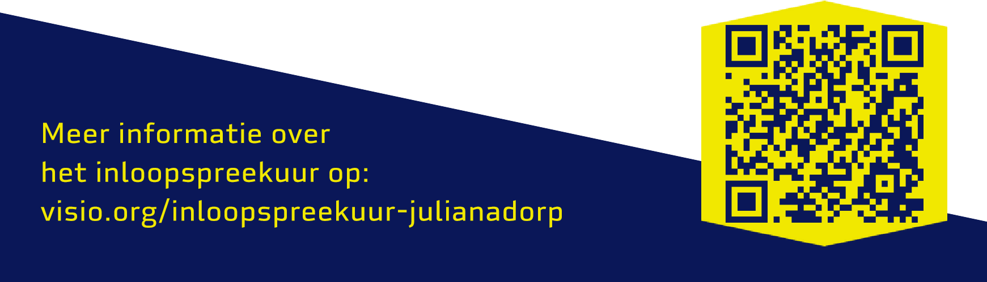
huishoudelijke activiteiten leeshulpmiddelen verlichting
Data inloopspreekuren:
Donderdag 14 maart 2024, ICT medewerker aanwezig
Donderdag 13 juni 2024, advies medewerker aanwezig
Donderdag 19 september 2024, advies medewerker aanwezig Donderdag 12 december 2024, ICT medewerker aanwezig
Tijd: 10.00 tot 12.00 uur
Adres: Ontmoetingscentrum De Verbinding
Boterzwin 3476 in Julianadorp

